# Запуск програми

Для запуску необхідно відкрити файл index.html та натиснути Start. Виконання програми може зайняти декілька секунд/десятків секунд.

# Постановка задачі

9-ферзів – **задача розташування 9 ферзів та 2 пішаків** на шахівниці 8х8 так, щоб жодний ферзь не бив іншого (проте це не стосується пішаків). Зробити реалізацію задачі із повними станами, тобто у кожному стані (початковому включно) розміщені всі фігури (9 ферзів та 2 пішаки). Функція визначення наступника працює наступним чином: обирається одна фігура (пішак чи ферзь) та переставляється у нову позицію.

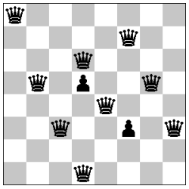

Рис. 1

Ця задачі є похідною від задачі про розташування **8 ферзів**.

# Метод вирішення

**Локальний променевий пошук.** Робоча характеристика – кількість променів k. Експерименти проводи із кількістю променів від 2 до 21.

**Суть застосування методу в даній задачі.** На першій ітерації для початкової згенерованої дошки(Рис. 2) визначається кількість взаємних биттів ферзів, обирається одна з фігур, яка буде переставлятись. Ця фігура переставляється у всі можливі позиції на дошці(53 варіанти) і утворює 53 нових дошки.

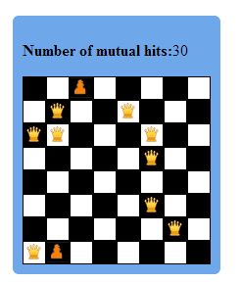

Рис.2

Для створених дошок визначається кількість взаємних биттів та обирається k (кількість променів) дошок з найменшою кількістю взаємних биттів (Рис. 3).

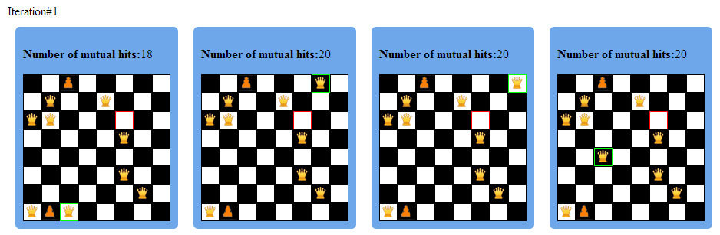Рис.3

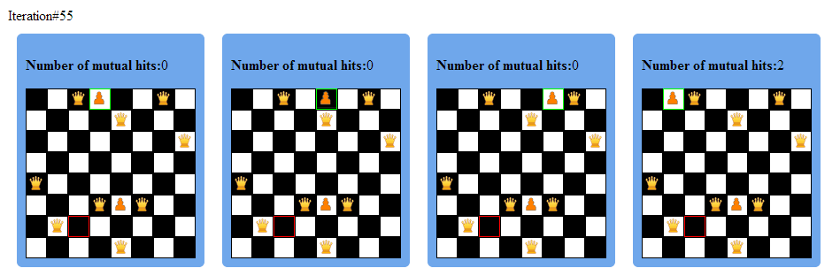Для наступних дошок цей процес повторюється: обирається одна фігура для всіх дошок, переставляється, утворюється 53*4 = 212 дошок, з яких обирається k найкращих. Процес завершується, коли знайдена дошка без взаємних биттів(Рис. 4).

Рис.4

# Інструкція користувача

Програма має два режими роботи:

* one – пошук виконується один раз для однієї дошки(Рис.5). В цьому режимі зазначається лише кількість променів.

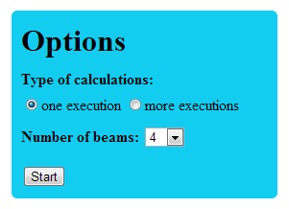

Рис. 5

* more – пошук виконується зазначену кількість разів(Рис.6). В цьому режимі зазначається кількість променів та кількість виконань.

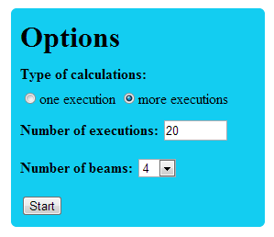

Рис. 6

Після виконання збоку відображається статистика (Рис. 7). Для режиму more Відображається лише статистка і не відображається хід рішення(дошки).

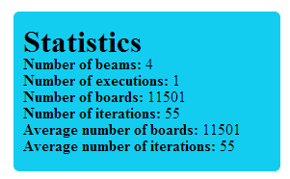

Рис.7